教育部、英特爾、臺師大 合作推動創新思考教育計畫
教育部、英特爾台灣分公司及國立臺灣師範大學6月23日宣布將共同合作，推展一項教師培訓計畫，以協力推動台灣的教育環境進行創新思考。該計畫將採用「英特爾創新思考教育計畫」(Intel® Teach Thinking with Technology)課程教材，透過這項由英特爾結合政府單位、教育專家、心理統合專家與教師共同開發的全球性專業教師訓練課程，協助學生培養主動學習及創新思考的能力，以因應知識經濟的脈動。
該項推動計畫將由教育部及英特爾台灣分公司擔任主辦單位，國立臺灣師範大學負責規劃執行。透過一套專為全球教師所開發的免費、互動式線上工具和資源，幫助教師運用專題式教學的概念與資訊科技強化教學課程，引導並培養學生高層次與獨立思考的能力。目前美國、澳洲、韓國、印度等國已陸續推行該項計畫。在台灣，該計畫內容將包括中文化的Web-base互動學習平台及教科書，並將融入本土化教材，此外亦將包括教師培訓與認證等。
這項全球性的「英特爾創新思考教育計畫」強調培養學生思考邏輯、問題解決及決策的能力。透過資訊科技的輔助，協助教師將專題式學習(Project-based Learning)導入課程教學，並透過教學設計實踐以學生為中心的教學理念，培養學生高層次的認知思考能力。課程內容分為模組化的實用教學策略及跨學科專題、全球線上教案圖書館、以及批判性思考心智工具等，並提供客觀完整的評估方法。
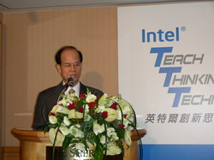 | 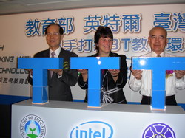
教育部政務次長呂木琳表示：「教育政策惟有朝向更多元化與國際化，才能培育具國際競爭力的人才。多年來，教育部秉持著『創意臺灣、全球布局－培育各盡其才新國民』的理念，致力於推動培養具創新思考能力的國際人才。這次教育部與英特爾及臺灣師大的合作，正是我們與國際接軌、培育創新人才的方式之一。我們十分感謝英特爾投入資源並引進全球性教學應用的前瞻做法，以及臺灣師大的共同參與。相信透過產官學的共同合作，能為台灣教育帶來更多創新思維。」
英特爾基金會總裁暨英特爾公司教育計畫總監Brenda Musilli指出：「英特爾在全球各地挹注資源，推動各項創新教育計畫，範圍涵蓋中小學及高等教育師生、青年科學家、以及弱勢社區青少年等，協助其做好準備因應未來需求。在台灣，我們很高興能獲得教育部及國立台灣師範大學的支持，於2001年在台灣推出「英特爾e教師計畫」，培訓三萬名中小學教師將資訊科技融入教學，獲致廣大的迴響。今天我們很高興能與教育部及臺灣師大再度合作，推出新計畫，共同為台灣打造創意思考的教育環境。」
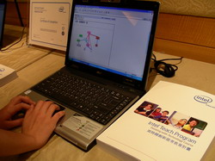 | 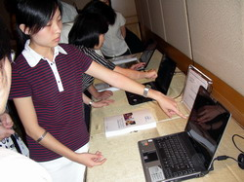
國立臺灣師範大學校長郭義雄表示：「臺灣師大長久以來一直致力於創新教與學模式的探討與實踐，尤其在資訊科技的創新與輔助學習的研究都有相當傲人的成果。六年前臺灣師大跟英特爾開始合作致力於e世代教師的培訓工作，使得超過12%的全國教師得以與全球許多國家教師同步接受專題式學習設計的訓練。這次『創新思考教育計畫』的引進，臺灣師大也將繼續扮演教師培訓的推手，為提升學生高層次思考能力目標而努力。」
這項計畫在今年二月已有40位台灣種子教師接受英文版課程訓練，並獲得參與教師的一致肯定，而教育部、英特爾與臺灣師大將自今年7月1日起至2008年12月31日止，進行為期一年半的試辦計畫，由北、中、南、東四區通過計畫審核之縣市，推薦接受培訓的教師，預計每期培訓50位種子教師，共開辦三期培訓150位種子教師。
參與試辦計畫的種子教師將在國立臺灣師範大學參與40小時的課程，且必須在課程結束後，運用本項教學工具，提出所任教科目兩個單元的教材，由教育部、英特爾及臺灣師大共同組成的檢核小組評定優良且具體可行之教材，頒發研習結業證明及講師證書，而合格教師也必須依照所提的單元教材，在所任教之學校班級進行一學期的實際教學，同時進行成果發表及成效評估。此外，通過認證的種子教師，亦可接受各縣市教育局之聘請及委任，開授教師訓練梯次。
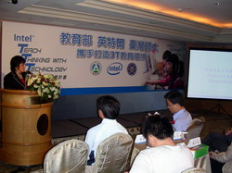 | 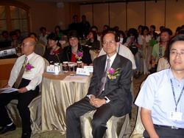
「英特爾創新思考教育計畫」為英特爾全球「 Intel® Teach 計畫」的一環。「 Intel® Teach 計畫」之一的「英特爾e教師計畫」(Intel® Teach Essential Course)，自2000年展開，目前已於全球四十個國家，培訓超過四百萬名中小學教師將資訊科技融入各科教學，帶領學生創意學習，以提昇孩子們的學習能力與表現。英特爾為這項全球計畫已投入數億美元於課程開發、師資培訓以及計劃管理與評估….等。「英特爾創新思考教育計畫」為「 Intel® Teach 計畫」之子計畫，旨在透過教師培訓，協助培養學生創新思考的能力。

